LE SOLITAIRE de Michael Mann
Avec James Caan, Tuesday Weld, James Belushi (Thief - 1981)

LE 1ER CHEF-D’ŒUVRE D’UN CINÉASTE DE LÉGENDE, DANS SA VERSION DÉFINITIVE !
- POUR LA 1ÈRE FOIS EN HD EN FRANCE -

Après onze années passées en prison, Frank, un talentueux voleur de bijoux, décide de se lancer dans un dernier coup avant de se ranger pour de bon avec son ami Jessie.

Aujourd’hui considéré comme un maître, Michael Mann signait en 1981 l’un des longs métrages les plus personnels et novateurs de son impressionnante filmographie. Le film s’inspire de loin d’un roman noir à succès de Frank Hohimer, The Home Invaders, écrit en 1975 comme le manifeste du parfait cambrioleur. Mais Mann va en faire une tragédie, sur un homme qui n’a rien connu d’autre que la prison et qui, une fois dehors, a décidé « d’avoir une vie » tout en faisant ce qu’il sait faire de mieux : les casses. Le ton est donné : Le Solitaire sera un film de casseurs, joué en grande partie par de véritables repris de justice dont certains retourneront derrière les barreaux après le tournage. Le réalisateur effectuera un travail d’enquête préalable d’une extrême minutie au sein des milieux mafieux et policier pour produire une œuvre qui, tout en étant extrêmement réaliste, demeure surtout une expérience sensorielle, un film aux personnages quasi-mutiques, une immersion totale dans un Chicago nocturne angoissant et électrisant. Michael Mann sait aussi choisir sa distribution : il permet à James Caan [après un rôle remarqué dans Le Parrain] ainsi qu’à Tuesday Weld de crever l’écran. Quant à James Belushi et Willy Nelson, ils n’ont peut-être jamais sonné aussi juste.
Le Solitaire a acquis au fil du temps le statut d’œuvre majeure. Coup d’éclat et coup de maître qui trente ans plus tard résonne encore chez de nouvelles générations de cinéastes et de spectateurs. De Thief à Drive, de Tangerine Dream à Cliff Martinez, de chef-d’œuvre à chef-d’œuvre. Stellaire, œuvre culte, Le Solitaire est l’un des films les plus accomplis d’un cinéaste de légende.

- Director’s cut restaurée (4K) sous la supervision de Michael Mann -

En édition Blu-ray + DVD + Livre

le 11 Mars 2015

Matériel promotionnel disponible sur demande

Images et visuels disponibles dans l’Espace Pro via www.wildside.fr
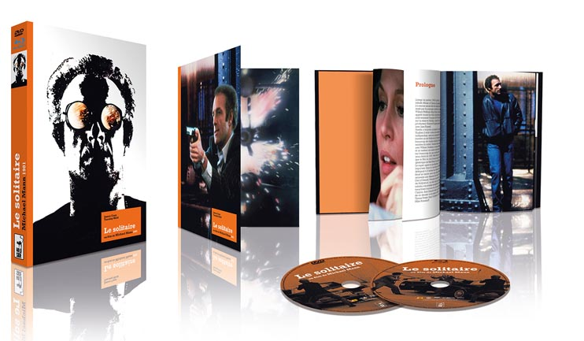

CARACTÉRISTIQUES TECHNIQUES DVD
Master restauré – Format image : 1.85, 4/3 - Format son : Français Dolby Digital 5.1, Anglais DTS & Dolby Digital 2.0
Sous-titres: Français - Durée: 1h59

CARACTÉRISTIQUES TECHNIQUES Blu-ray
Master restauré – Format image : 1.85 - Résolution film : 1080, 24p - Format son : Français DTS Master Audio 2.0, Anglais DTS Master Audio 2.0 & 5.1 - Sous-titres : Français - Durée: 2h04
[LE LIVRE] : LE SOLITAIRE, un livre exclusif de 156 pages, recueil d’entretiens avec Michael Mann par Michael Henry Wilson, illustré de photos et de documents d’archives.

LES COMPLÉMENTS : James Caan, souvenirs du Solitaire (25’), entretien inédit et exclusif / Bande-annonce

Prix public indicatif : 29,99 Euros le Coffret Blu-ray+DVD+Livre

LE SOLITAIRE par Michael Henry Wilson - extrait du livre

Projet mené avec passion par Michael Henry Wilson, mais interrompu par sa disparition brutale,

ce livre donne aujourd’hui la parole à Michael Mann, au travers d’entretiens menés par l’auteur, accompagnés d’une introduction au film par Philippe Garnier.

Par ailleurs, James Caan s’exprime dans les compléments sur son travail (sensationnel) et sur le film (qui l’est tout autant).

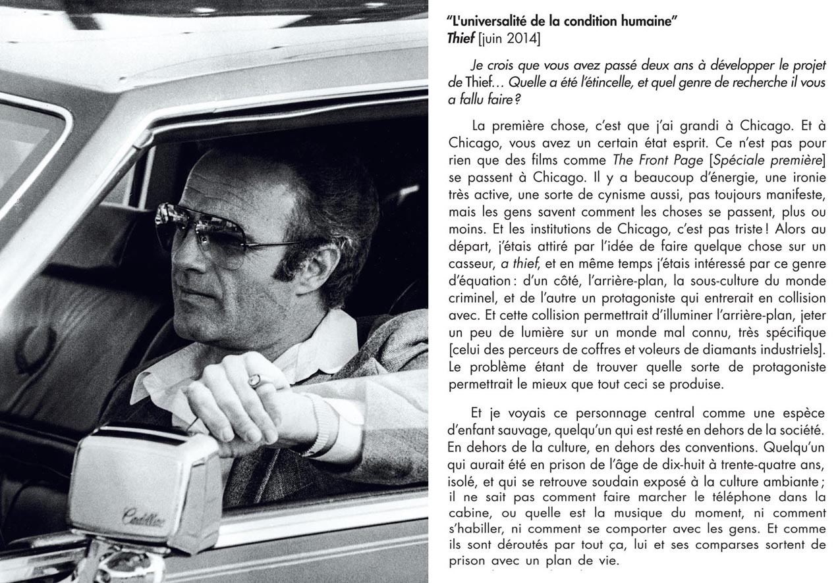
Michael Henry Wilson (1946-2014), français de Californie, conjuguait ses deux passions, le cinéma et l’histoire, dans ses livres, ses scénarios, ses films et séries documentaires, et sa longue collaboration à la revue Positif. Il s’était juré de ne jamais perdre son émerveillement face au cinéma et à tout ce qu’il pouvait exprimer.

